Перечень транспортных средств, признанных брошенными, разукомплектованными, бесхозяйными
дата осмотра | адрес | марка/модель/гос. номер/цвет | срок добровольного/принудительного перемещения | фотоматериалы
27.08.2019 | проспект Труда, 8в | Форд Транзит  белый  без г/з | 10.09.2019/ 27.10.2019 | 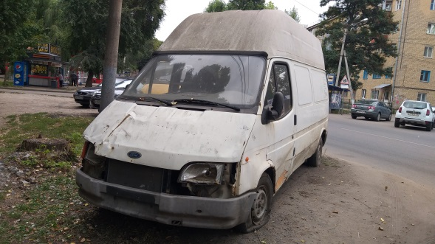 | 